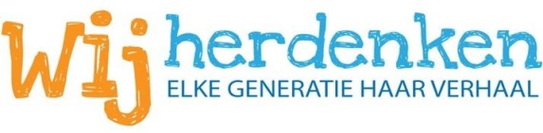

Geachte heer/mevrouw,

Op zaterdag 3 november vindt de conferentie Wij Herdenken: elke generatie haar verhaal plaats. Voor deze conferentie willen we uw organisatie van harte uitnodigen.
Elke familie heeft haar eigen geschiedenis van de Tweede Wereldoorlog. Klein- en achterkleinkinderen van verzetsstrijders, van Indische en Joodse Nederlanders: ook zij staan stil bij het verleden. Tijdens de conferentie vertellen jongeren op creatieve wijze hun verhaal. Met film, muziek, fotografie en gesproken woord tonen zij hun verbondenheid met de Tweede Wereldoorlog.
Entree is gratis en u kunt zich aanmelden via www.facebook.com/wijherdenken. Het programma zal van 12.30 uur tot 18.00 uur duren, in Dudok in Den Haag (Hofweg 1A). Mogelijke vragen kunt u richten aan wijherdenken@gmail.com
Er is op de conferentie ruimte voor bezinning. Waarom gaan jongeren op zoek naar het verleden? Hoe willen jongeren herdenken? Waar hebben zij behoefte aan? Zij zullen samen met het publiek die vragen beantwoorden:
Hein Hoffmann Programmamaker bij NTR en regisseur van 13 in de Oorlog
Susan Hogervorst Historicus gespecialiseerd in herdenken en herinneren
Robin Block Schrijver, muzikant en performer
M. Spokenword artiest
Nationale Jongerenherdenking Organiseerde de eerste herdenking voor en door jongeren
Hidde Smedinga Pianist
Lara Nuberg Schrijver en blogger
Berend Katz Ontwerper, kunstenaar en fotograaf
Zsara Grünfeld Kunstenaar en fotograaf
Smita James Spokenword artiest

De bijeenkomst is georganiseerd door een groep jongeren die elkaar ontmoet hebben via het Netwerk 1WO2. Hierin werken koepelorganisaties van oorlogsgetroffenen samen: onder meer Centraal Orgaan Voormalig Verzet en Slachtoffers, het Indisch Platform en de Stichting Herdenking 15 Augustus 1945. Zij worden ondersteund door Stichting Pelita en Arq Kenniscentrum Oorlog, Vervolging en Geweld.
Hoewel deze conferentie voor en door jongeren is, zijn mensen van andere generaties van harte welkom. Als u ouder bent dan 35 jaar, dan hopen we dat u in elk geval één tiener of twintiger mee zult nemen. Trommel uw (klein)kinderen, buren, neefjes of nichtjes op en kom naar Dudok op 3 november!
Met vriendelijke groet,

Organisatiecomité Wij Herdenken jongerenconferentie
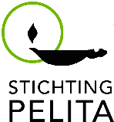
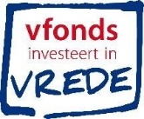
Mede mogelijk gemaakt door:

